Moelleux au chocolat et crème pralinée
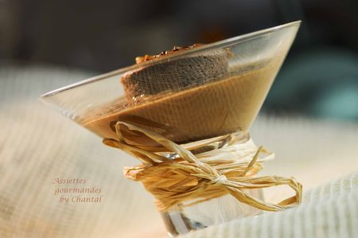
Ingrédients (pour 6 personnes):
Moelleux au chocolat: 90 g de chocolat, 90 g de beurre, 2 oeufs, 70 g de sucre, 50 g de farine
Crème pralinée: 40 g de chocolat, 90 g d'eau, 4 cs de lait, 2 feuilles de gélatine, 90 g de pâte de praliné, 3 cs d'huile de noisette, 5 blancs d'oeufs, 2 pincées de fleur de sel.
Préparation:
Faire fondre le chocolat et le beurre.
Fouetter les oeufs entiers avec le sucre puis ajouter la farine. Incorporer ensuite le mélange chocolat + beurre, mélanger rapidement.
Répartir dans des petits moules à muffins ou petites darioles. Cuire 8 à 10 minutes à 190 °C.
Mettre le chocolat, l'eau et le lait dans une casserole; faire fondre à feu doux.
Hors du feu, ajouter les feuilles de gélatine préalablement trempées et réhydratées.
Mélanger, ajouter la pâte de praliné, la fleur de sel et l'huile de noisette. Placer au frigo jusqu'à complet refroidissement.
Incorporer ensuite les blancs d'oeufs crus, mélanger au fouet et mettre de nouveau au frigo pendant au moins 30 minutes.
Émulsionner au mixeur plongeant juste avant de servir.
Déposer un moelleux au chocolat au centre d'une coupe puis verser l'émulsion pralinée tout autour.
Décorer avec quelques éclats de caramel et des pépites de chocolat qui pétillent!
Assiettes Gourmandes
http://assiettesduchef.canalblog.com
assiettes.gourmandes@yahoo.fr

